С помощью открытой карточной сортировки были исследованы варианты группировки основных логических объектов. Наглядно результаты продемонстрированы в матрице подобия карточек и дендрограммах.

Матрица позволяет определить, насколько близки друг к другу по смыслу различные карточки.

Например, на данной матрице видно, что мои заказы и личный кабинет были отнесены в одну группу во всех сортировках, не отстают и личные рекомендации, оценки и избранное.

В то же время явно видно, какие карточки не должны быть отнесены к одной группе.

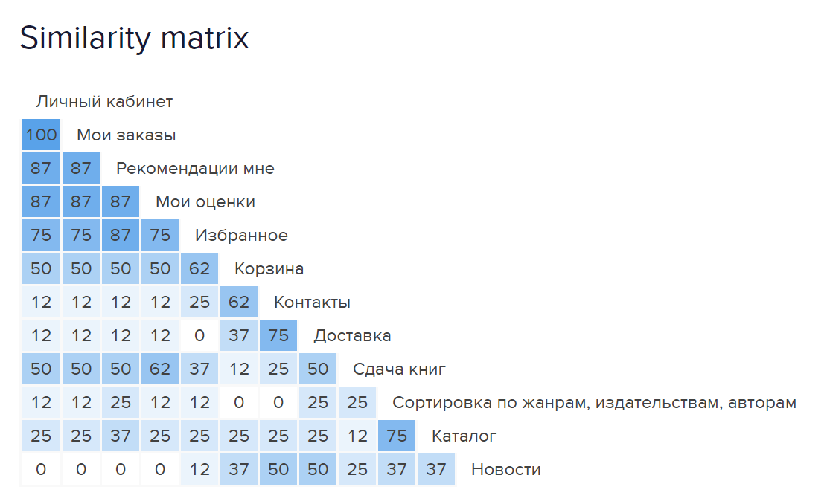

Матрица подобия предоставляет много информации, но её может быть сложно эффективно применить для группировки карточек. В этом случае на помощь приходят дендрограммы.

В нашем распоряжении есть две дендрограммы, каждая из которых может подходить больше в зависимости от того, как много людей опрошено.

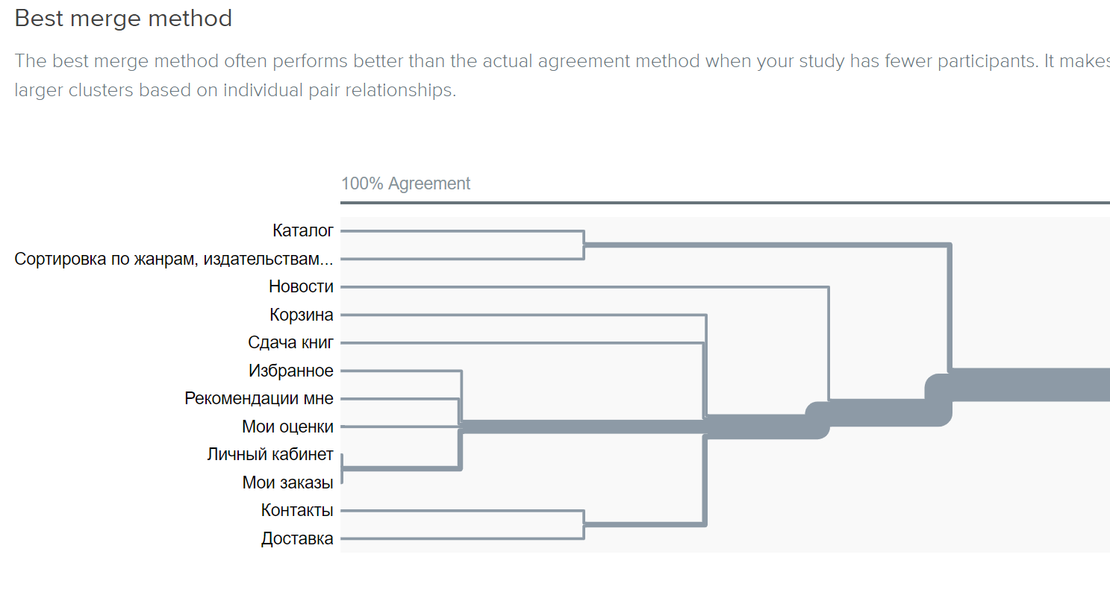

А нашем случае вторая дендрограмма справилась с задачей группировки лучше, чем первая.

Видно, что карточки хорошо разделились на 3 основные группы: поиск книг, информационный раздел и личный кабинет. Тем не менее, и тут есть выбросы (корзина рядом с контактами), поэтому конечная группировка скорее всего будет отличаться от представленной, но брать её за основу.

